[Bài tập] Hệ thống Quản lý Đặt phòng Khách sạn

1. Mục tiêu
- Áp dụng tư duy thiết kế CSDL từ nghiệp vụ thực tế
- Thể hiện được mối quan hệ phức tạp nhiều tầng (1–n, n–n)
- Phân tích thực thể trung gian, ràng buộc dữ liệu, và tính toàn vẹn thực thể

2. Mô tả
Một hệ thống đặt phòng khách sạn trực tuyến (giống Booking.com) cần quản lý các thông tin sau:
- Khách sạn (Hotel): mã khách sạn, tên, địa chỉ, số sao, mô tả, người quản lý
- Phòng (Room): mã phòng, loại phòng (Deluxe, Standard...), giá mỗi đêm, tình trạng (trống, đã đặt), sức chứa
- Khách hàng (Customer): mã khách hàng, họ tên, email, số điện thoại, quốc tịch
- Đặt phòng (Booking): mã đặt phòng, ngày đặt, ngày nhận, ngày trả, tổng tiền, trạng thái (chờ, xác nhận, hủy)
- Thanh toán (Payment): mã thanh toán, phương thức (thẻ, chuyển khoản), ngày thanh toán, số tiền, trạng thái
- Đánh giá (Review): mã đánh giá, điểm số, bình luận, ngày đăng

Yêu cầu:
- Xác định các thực thể và thuộc tính chính, khóa chính, khóa ngoại
- Khách sạn (Hotel):
  - PK: mã khách sạn
  - Thuộc tính: tên, địa chỉ, số sao, mô tả, người quản lý
- Phòng (Room):
  - PK: mã phòng
  - Thuộc tính: loại phòng (Deluxe, Standard...), giá mỗi đêm, tình trạng (trống, đã đặt), sức chứa
  - FK: mã khách sạn
- Khách hàng (Customer):
  - PK: mã khách hàng
  - Thuộc tính: họ tên, email, số điện thoại, quốc tịch
- Đặt phòng (Booking):
  - PK: mã đặt phòng
  - Thuộc tính: ngày đặt, ngày nhận, ngày trả, tổng tiền, trạng thái (chờ, xác nhận, hủy)
  - FK: mã khách hàng
- Chi tiết đặt phòng (BookingRoom) (bảng trung gian):
  - PK: mã đặt phòng, mã phòng
  - Thuộc tính: các thuộc tính bổ sung nếu có
  - FK: mã đặt phòng, mã phòng
- Thanh toán (Payment):
  - PK: mã thanh toán
  - Thuộc tính:phương thức (thẻ, chuyển khoản), ngày thanh toán, số tiền, trạng thái
  - FK: mã đặt phòng
- Đánh giá (Review):
  - PK: mã đánh giá
  - Thuộc tính: điểm số, bình luận, ngày đăng
  - FK: mã khách hàng, mã phòng
- Phân tích và thể hiện các mối quan hệ sau:
  - Một khách sạn có nhiều phòng => Hotel(1): (N) Room

  - Một khách hàng có thể đặt nhiều phòng (qua nhiều booking)
=> Customer (1): (N) Booking
  - Một booking có thể gồm nhiều phòng (ví dụ đặt 2 phòng cùng lúc), và 1 phòng có
Thể có nhiều Booking trong khoảng thời gian khác nhau.
    - Booking (N): (N) Room
  - Một booking có đúng một thanh toán (nếu thành công)
    - Booking (1): (1) Payment
  - Một khách hàng có thể viết nhiều đánh giá cho các khách sạn đã từng ở
- Một khách hàng có thể viết nhiều đánh giá
- Một khách sạn có nhiều đánh giá
    - Customer (1): (N) Review
    - Hotel (1) : (N) Review
- Xác định thực thể trung gian nếu có mối quan hệ n–n (gợi ý: giữa Booking và Room)
Một khách hàng có thể viết nhiều đánh giá cho các khách sạn đã từng ở
- Một khách hàng có thể viết nhiều đánh giá
- Một khách sạn có nhiều đánh giá
    - Customer (1): (N) Review
    - Hotel (1) : (N) Review

- Vẽ sơ đồ ERD thể hiện đầy đủ mối quan hệ, khóa, ràng buộc, và chú thích rõ ràng
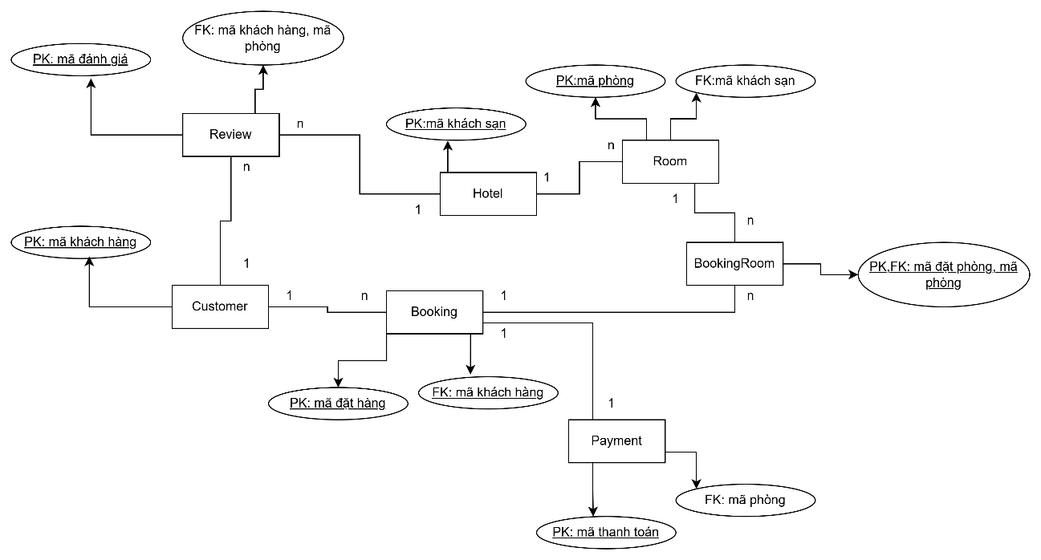

- (Optional): Bổ sung ràng buộc "một phòng không thể đặt trùng thời gian" (dạng mô tả logic, chưa cần SQL)
Mô tả: với cùng một phòng, thời gian đăng ký không được giao nhau nếu đã được Booking.
Cụ thể: với 2 Booking khác nhau cùng đặt chung 1 phòng:
Ta 2 Booking A và B:
+ Hợp lệ khi, thời gian trả phòng của A< thời gian nhận phòng của B, nghĩa là khi A trả phòng rồi thì B nhận phòng, sẽ không bị trùng thời gian. Trường hợp ngược lại vẫn hợp lệ.
+ Không hợp lệ: thời nhận phòng của A < thời gian trả phòng của B, nghĩa là trong lúc này B vẫn đang sử dụng phòng nên không thể để A nhận phòng được. Tương tự, thời gian nhận phòng của B < thời gian trả phòng của A cũng không hợp lệ.

